**Спецификация дизайна к программному обеспечению**

**Snake Game**

**Version 1.1**

**Artsiom Tsiushkevich**

**BSUIR**

**18.12.2020**

**Оглавление**

**1. Ведение** 3

1.1 Цель 3

1.2 Определения, Акронимы и Сокращения 3

**2. Системный обзор** 3

2.1 Описание 3

2.2 Цели и рекомендации 4

2.3 Методология разработки 4

2.4 Обзор аналогов 4

**3. Архитектурная стратегия 7**

**4. Дизайн высокого уровня 7**

4.1 Главная страница 7

**5. Дизайн низкого уровня** 8

5.1 Страница администратора 8

5.2 Страница добавления записей 9

## 1. Ведение

## 1.1 Цель

В этом документе подробно описывается реализация требований, определенных в спецификации требований к программному обеспечению.

## 1.2 Объём

Документ по дизайну программного обеспечения продемонстрирует, как дизайн будет выполнять требования, зафиксированные в спецификации требований к программному обеспечению (SRS).

# 2. Системный обзор

## 2.1 Описание

Игра обладает понятным пользовательским интерфейсом. Она разрабатывается в качестве развлечения для пользователей. В игре предусмотрена возможность смены локации, а также изменение игровых настроек (изменение сложности игры, трафик противников и др.).

## 2.2 Методология разработки

Будет использована каскадная модель (модель “Водопад”) процесса разработки программного обеспечения, в которой процесс разработки выглядит как поток, последовательно проходящий фазы анализа требований, проектирования, реализации, тестирования, интеграции и поддержки.

## 2.4 Обзор аналогов

Существует множество аналогов данных приложений. К ним можно отнести все приложения, целью которых является развлечения пользователей.

# 3. Архитектурная стратегия

Архитектура обеспечивает представление системы на верхнем уровне и обеспечивает основу для более детального проектирования.

## 3.1 *Стратегии разработки*

1. Используются принципы объектно ориентированного проектирования (ООП).
2. Операционная система – Windows, MacOS, Linux.
3. Внутренняя реализация и взаимодействие – C#.

# 4. Дизайн высокого уровня

## 4.1 Главная страница

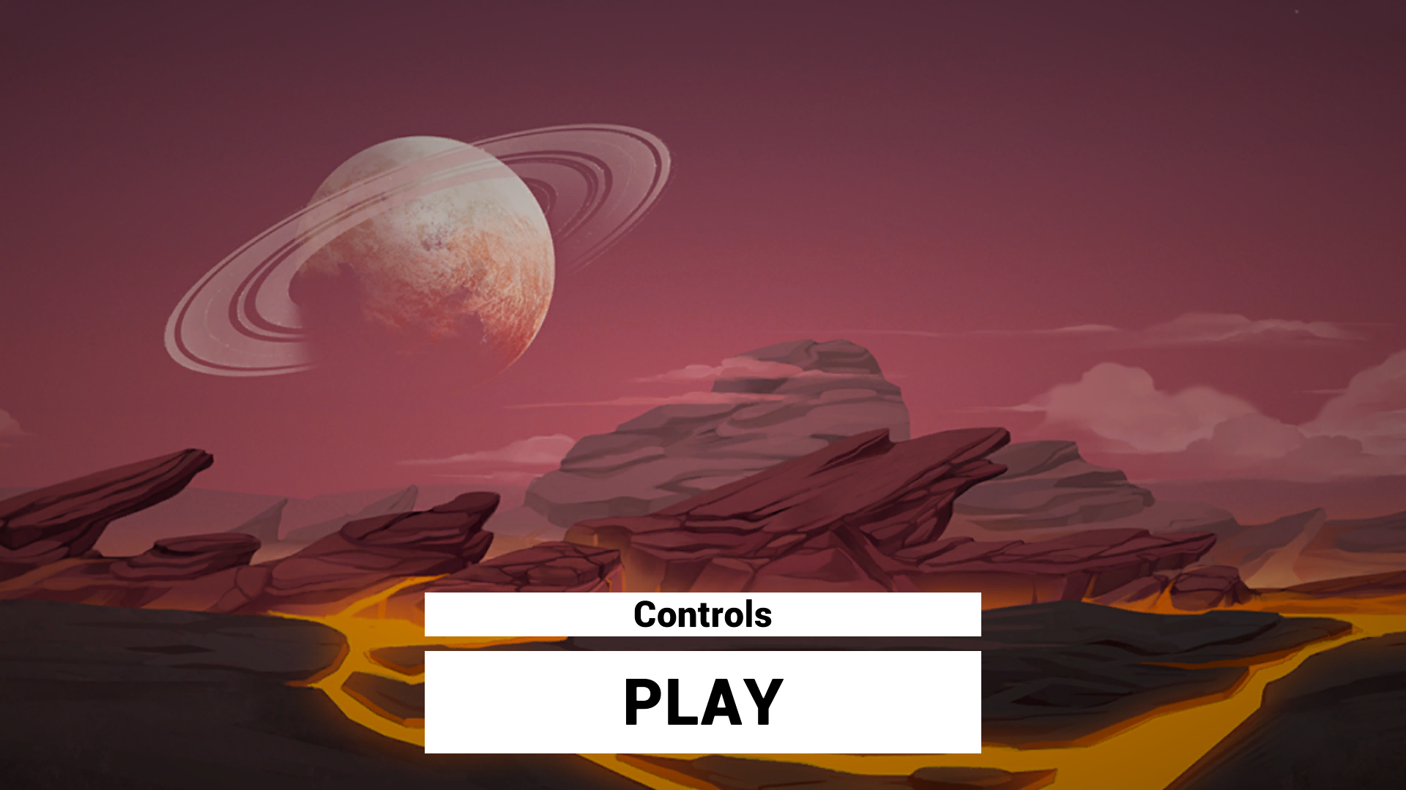

На главной странице игры должно быть:

* Возможность просмотра управления в игре.
* Кнопка для начала игры.

На уровне пользователя для перехода к игровому процессу необходимо нажать « Play» , после чего будет выполнен переход к игре.

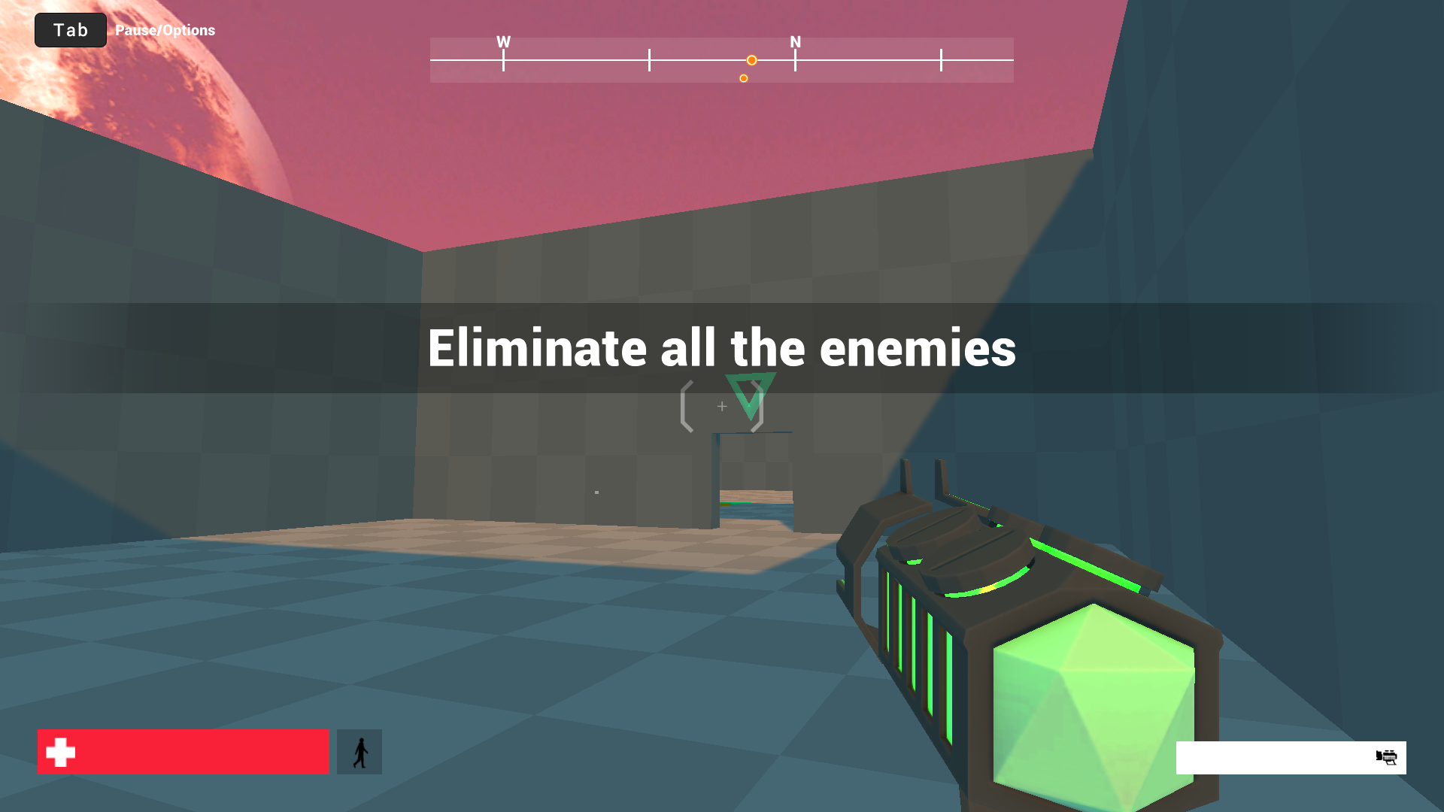

В приложении должно быть:

* Отображение кол-ва жизней;
* Задача игрока;
* Отображение вида оружия.
* Отображение модели стоящего игрока или присевшего.

**4.2 Страница записи и остановки**

В процессе игры также можно остановить игру нажав «Tab». Это также будет показываться как подсказка игроку в верхнем левом углу экрана.